Stack ที่แนะนำ (PHP ทั้งหมด)
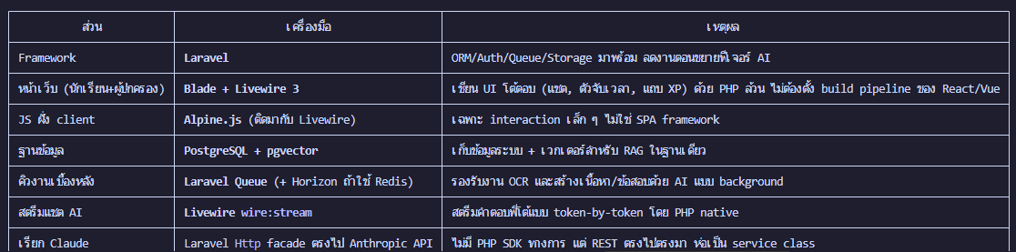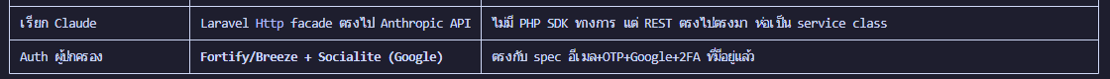

│ ส่วน │ เครื่องมือ │ เหตุผล │
│ Framework │ Laravel │ ORM/Auth/Queue/Storage มาพร้อม ลดงานตอนขยายฟีเจอร์ AI │
│ หน้าเว็บ (นักเรียน+ผู้ปกครอง) │ Blade + Livewire 3 │ เขียน UI โต้ตอบ (แชต, ตัวจับเวลา, แถบ XP) ด้วย PHP ล้วน ไม่ต้องตั้ง build pipeline ของ React/Vue │
│ JS ฝั่ง client │ Alpine.js (ติดมากับ Livewire) │ เฉพาะ interaction เล็ก ๆ ไม่ใช่ SPA framework │
│ ฐานข้อมูล │ PostgreSQL + pgvector │ เก็บข้อมูลระบบ + เวกเตอร์สำหรับ RAG ในฐานเดียว │
│ คิวงานเบื้องหลัง │ Laravel Queue (+ Horizon ถ้าใช้ Redis) │ รองรับงาน OCR และสร้างเนื้อหา/ข้อสอบด้วย AI แบบ background │
│ สตรีมแชต AI │ Livewire wire:stream │ สตรีมคำตอบพี่โต้แบบ token-by-token โดย PHP native │
│ เรียก Claude │ Laravel Http facade ตรงไป Anthropic API │ ไม่มี PHP SDK ทางการ แต่ REST ตรงไปตรงมา ห่อเป็น service class │
│ Auth ผู้ปกครอง │ Fortify/Breeze + Socialite (Google) │ ตรงกับ spec อีเมล+OTP+Google+2FA ที่มีอยู่แล้ว │

ฟีเจอร์ AI vs สร้างเอง

เพิ่มตัวเลือกให้ผู้ปกครองเลือกทุกจุดที่ AI สร้างเนื้อหา/ข้อสอบ:
- สรุปเนื้อหา: เพิ่มโหมด E · เขียนเอง ต่อจากโหมด A–D เดิม (ข้ามการตรวจข้อเท็จจริง/อ้างอิง เพราะผู้ปกครองรับผิดชอบเอง)
- ข้อสอบ: เลือกได้ 3 แบบต่อชุด — AI สุ่มอัตโนมัติ (ค่าเริ่มต้น) / เขียน-เลือกเอง จากคลัง / ผสม (AI ร่าง ผู้ปกครองแก้)

